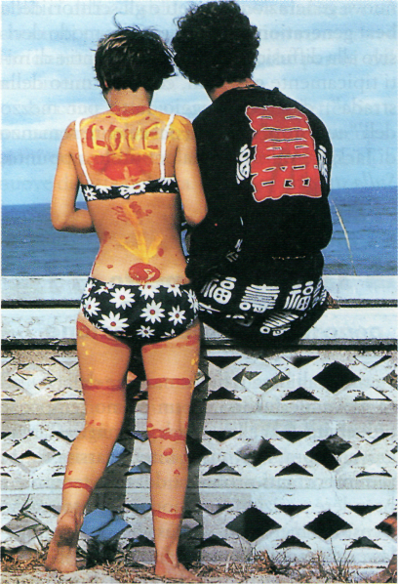
Progressivamente, divenne sempre più un mezzo di svago riservato alla singola famiglia, perdendo quel carattere di strumento di socializzazione che l'aveva contraddistinta al suo appa-
rire.
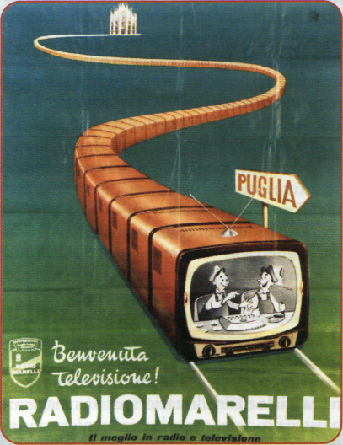
A Uno dei messaggi pubblicitari che venivano trasmessi durante "Carosello", programma che ebbe un grande successo dai primi anni della televisione (1957) fino al 1971.

Le nuove esigenze dei giovani
li g
8.
Uno degli effetti più vistosi, prodotti dalla diffusione del benessere nel dopoguerra, è dato dalla presenza di una fascia di popolazione giovanile che si caratterizza in maniera autonoma nei confronti della società degli adulti. Questo fenomeno si è verificato per due motivi: lo spostamento progressivo dell'ingresso nel mondo del lavoro e delle professioni e la cosiddetta scolarizzazione di massa.
In seguito all'evoluzione delle società occidentali e alla forte crescita economica, si era reso necessario estendere l'istruzione superiore a un numero sempre maggiore di giovani. Occorrevano tecnici qualificati, intellettuali preparati, amministratori competenti, per gestire il tumultuoso processo di crescita che caratterizzava l'Occidente in quegli anni.
Le scuole medie si moltiplicavano rapidamente, le università si riempivano di giovani che avevano modo di formarsi idee nuove e critiche.
Essi erano portatori di nuove esigenze e di una nuova cultura, mentre l'istituzione scolastica rimaneva chiusa al cambiamento, rigidamente autoritaria e selettiva, perché era organizzata in funzione di una cultura riservata a pochi, appartenenti già alle classi dirigenti.
Ciò provocò forti disagi fra gli studenti e un duro scontro con la generazione dei loro genitori, che si diffuse presto in tutte le società avanzate.

9. Una cultura alternativa a quella dei padri
L'innalzamento del livello di istruzione e la possibilità di discutere e confrontarsi a scuola, in gruppi di diverse convinzioni ideologi-che, diedero l'occasione ai giovani di formarsi anche dei modelli di vita alternativi a quelli proposti dagli adulti e di sviluppare un atteggiamento di critica radicale nei confronti della società.
La cultura dei giovani, che incominciò a prendere forma già nell'immediato dopoguerra negli Stati Uniti, si esprimeva attraverso comportamenti collettivi e forme di comunicazione nuovi.
Negli anni Sessanta si diffuse una nuova forma di espressione musicale tipica dei gio-
A partire dagli anni Sessanta si diffusero fra i giovani modelli di vita alternativi a quelli degli adulti; uno degli slogan più diffusi fu "Fate l'amore, non fate la guerra".

